Wrzesień 2016
Znamy już wyniki Etapu Regionalnego Konkursu Dla Szkolnych Kas Oszczędności – edycja - 2015/2016

Z przyjemnością ogłaszamy wyniki etapu regionalnego Konkursu dla Szkolnych Kas Oszczędności - edycja 2015/2016. Spośród szkół, które przekazały do Banku Prace konkursowe dokumentujące ich całoroczną aktywność w ramach SKO znalazła się Szkoła Podstawowa nr 4. Regionalna komisja przyznała dla naszego SKO nagrodę III stopnia, za którą dziękujemy.

WIZYTA PRACOWNIKÓW BANKU PKO BP U PIERWSZAKÓW
Wrzesień 2016
WIZYTA PRACOWNIKÓW BANKU PKO BP
U PIERWSZAKÓW

22 września 2016 r. na zaproszenie opiekunek SKO SP4, pracownice banku PKO BP odwiedziły uczniów klas pierwszych. Celem wizyty było zapoznanie z programem SKO, który jest realizowany w naszej szkole. Uczniowie otrzymali książeczki i deklaracje przystąpienia do Szkolnej Kasy Oszczędzania.

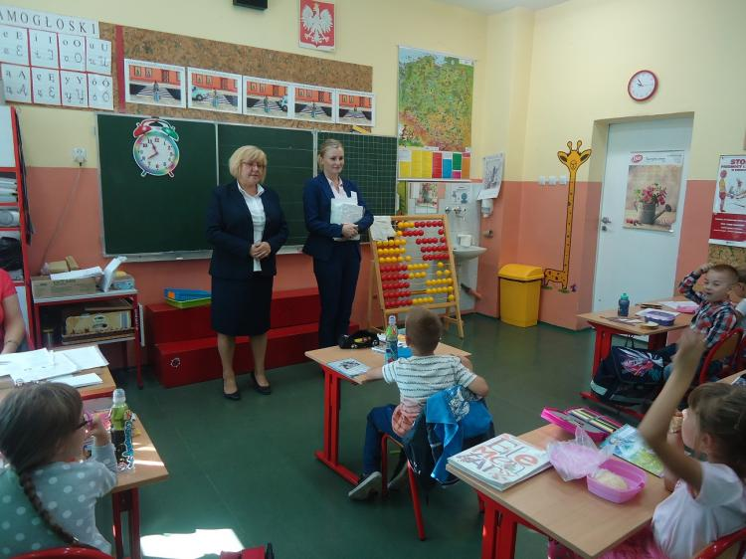
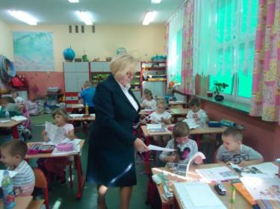
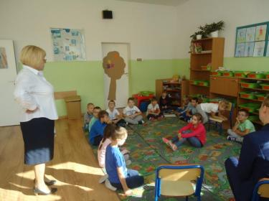
Wrzesień 2016
Rusza akcja "NAKRĘTKA"
W roku szkolnym 2016/2017 rusza akcja "Nakrętka". Zbieramy nakrętki na rehabilitację dziewczynki z porażeniem mózgowym. Miej serce i okaż serce.
Zapraszamy wszystkich SKO-WICZÓW oraz wszystkie klasy do udziału w akcji.
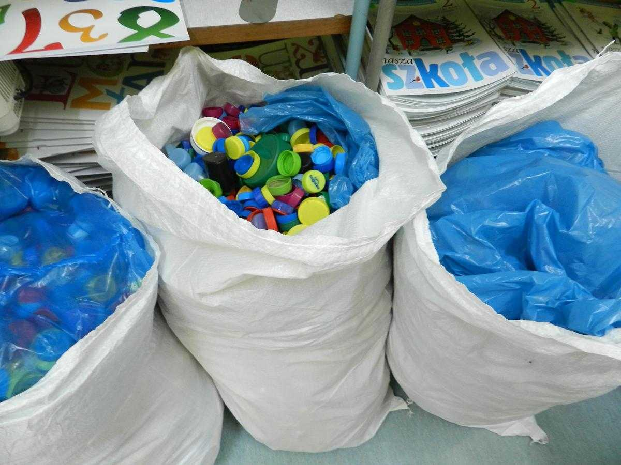

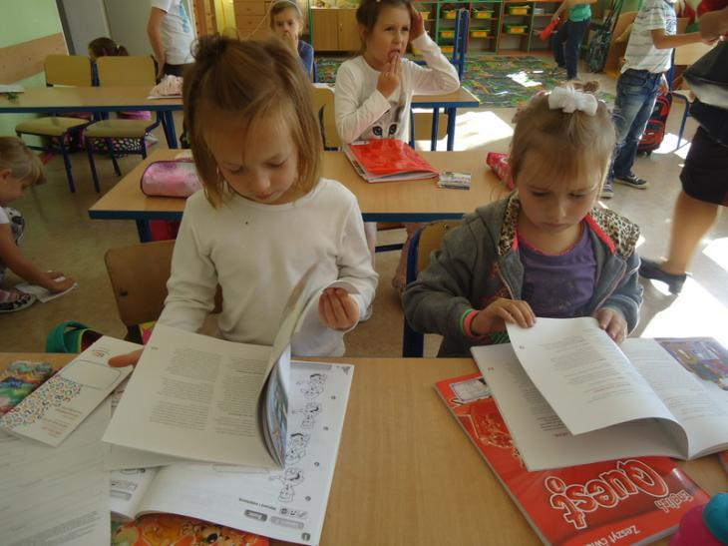
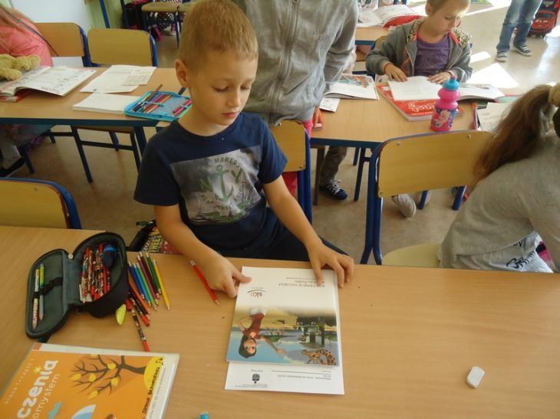

PIERWSZY W TYM ROKU "PCHLI TARG"
Już w piątek 30 września pierwszy
w tym roku szkolnym
"Pchli Targ"
Przygotuj drobne pieniądze, abyś mógł zapłacić, a także wydać resztę.
Będziesz mógł sprzedawać i kupować, a przede wszystkim oswoić się z wydawaniem i płaceniem.
Dzięki tej akcji zaoszczędzisz pieniądze.
Zamiast wrzucać do skarbonki, wpłać na ksiązeczkę SKO.
Zapraszamy w piątek o 9.30
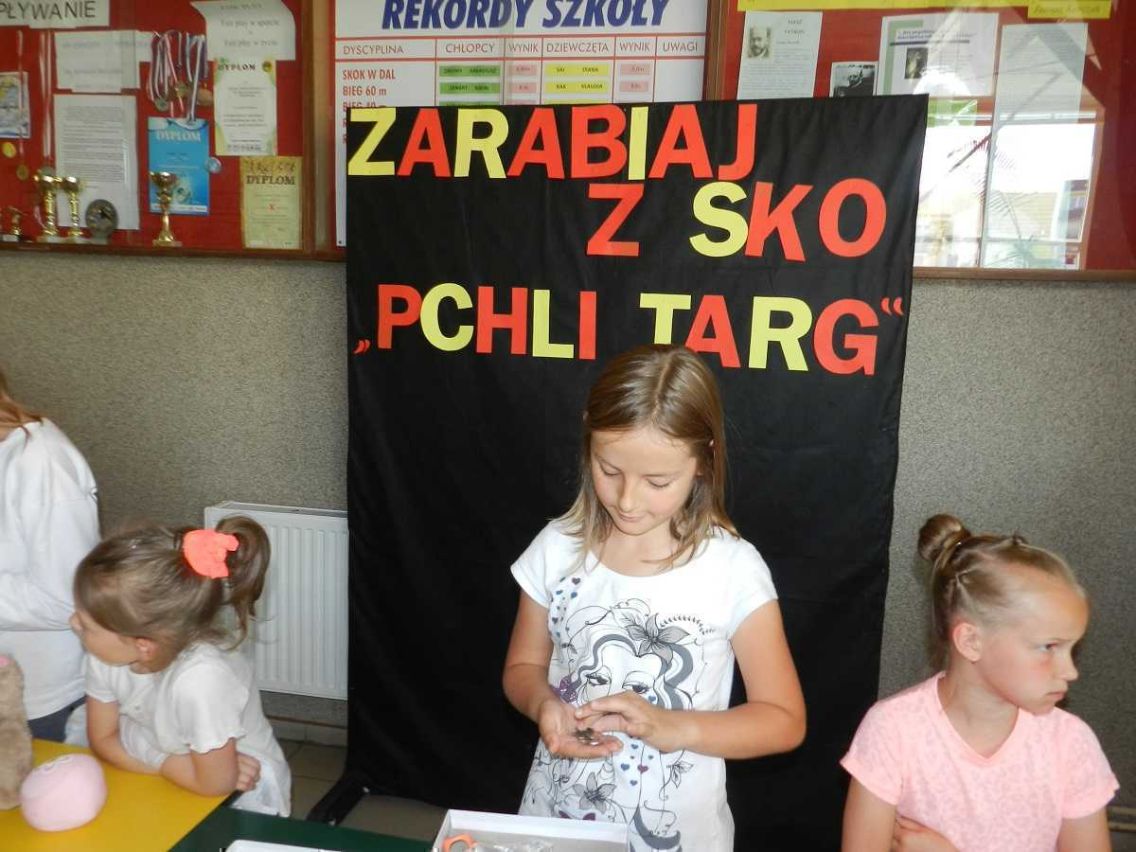
Wrzesień 2016
Konkurs z nagrodami na "Skarbonkę"
Ogłaszamy konkurs z nagrodami na "Skarbonkę" z elementów ekologicznych dla wszystkich SKO-wiczów naszej szkoły.
Termin składania prac - 25.10.2016 r.
Skarbonki przynosimy do biblioteki.
Wrzesień 2016
ZARABIAJ Z SKO - „PCHLI TARG"

Już od trzech lat SKO SP4 organizuje „Pchli Targ". Ta forma zarabiania pieniędzy i kupowania po korzystnych cenach jest bardzo popularna i lubiana u nas w szkole. Coraz więcej dzieci i ich rodziców bierze udział w tym przedsięwzięciu. W ten sposób dzieci poznają wartość pieniądza, utrwalają dodawanie, odejmowanie.
Zapraszamy za miesiąc.
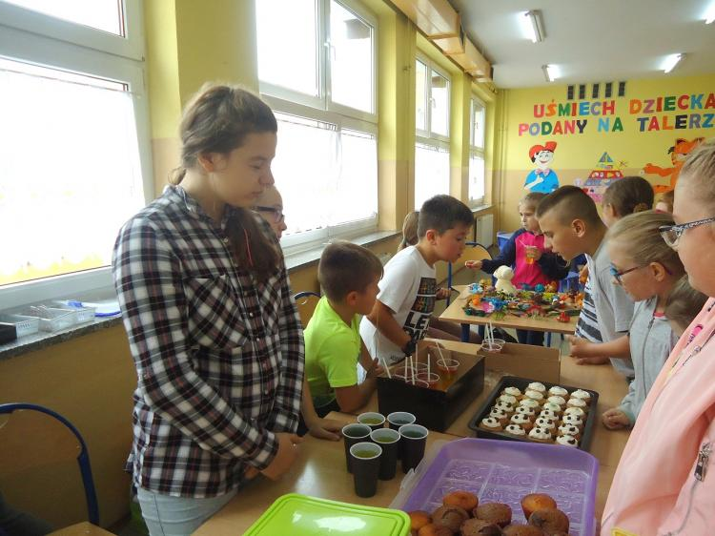

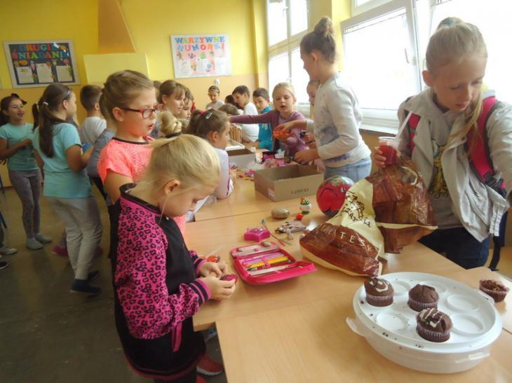
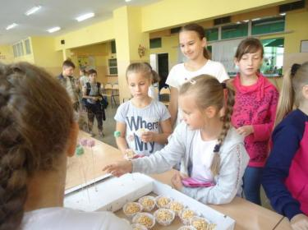
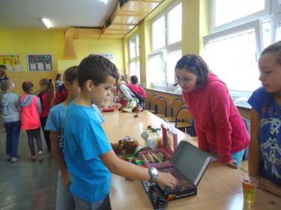
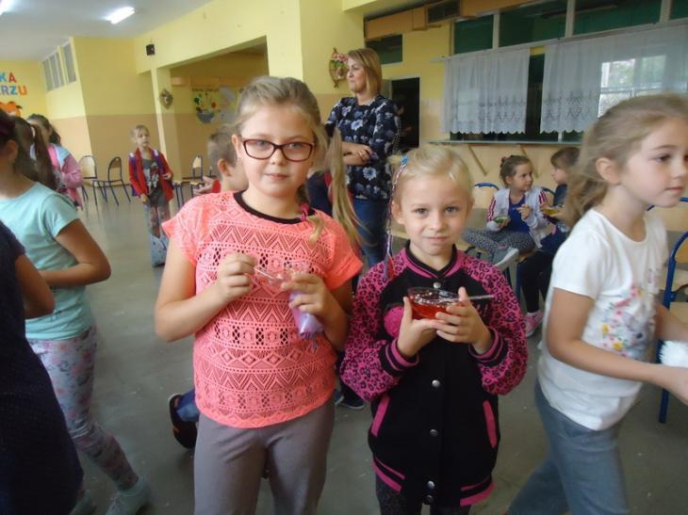
Wrzesień 2016
WRZEŚNIOWE KONKURS Z SKO

W miesiącu wrześniu 2016 r.

Najlepiej oszczędzali:
1. Vanessa Malosczyk z klasy III c
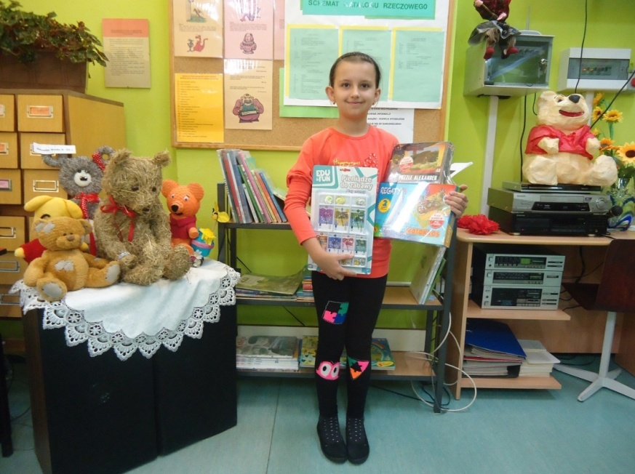
2. Mateusz Wojak z klasy III c
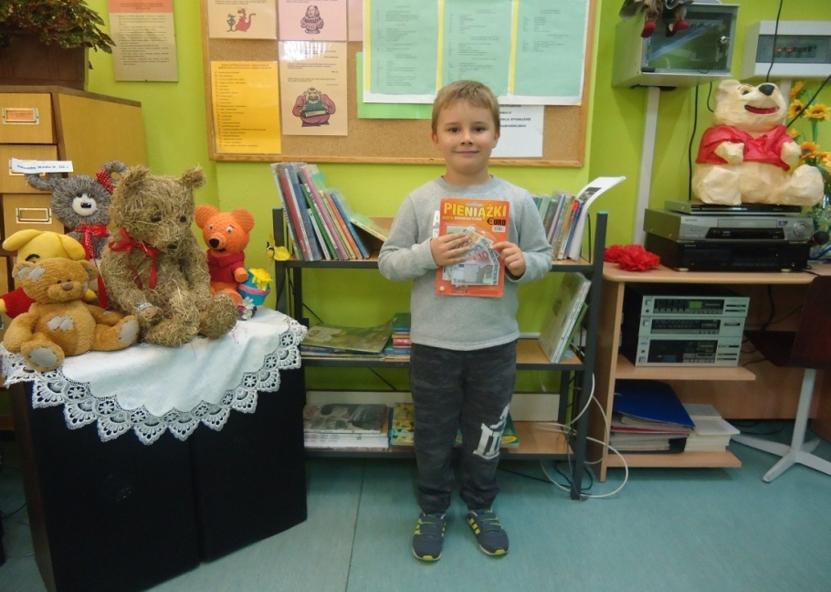
3. Kinga Mazurkiewicz z klasy III b
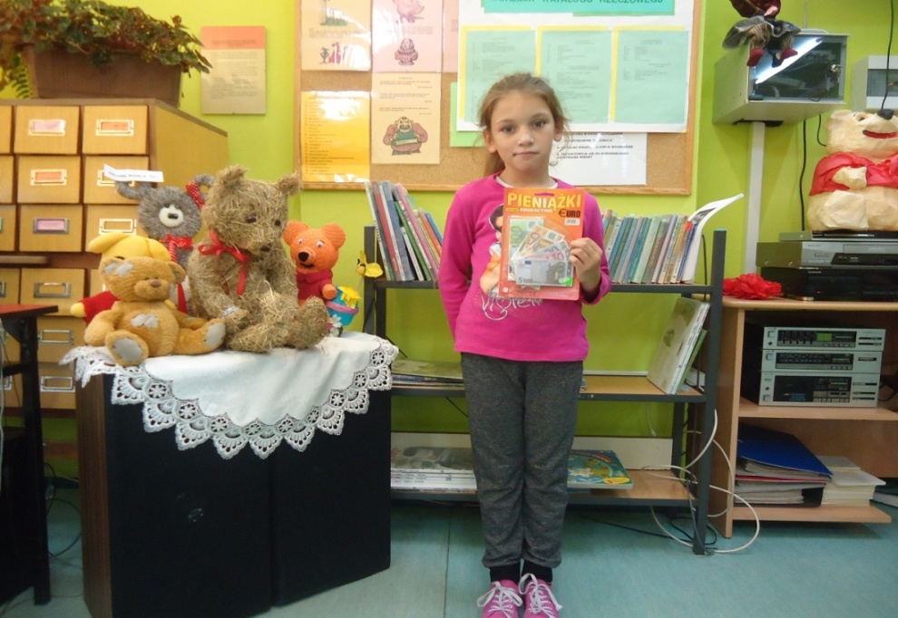
Bankierem została uczennica klasy III c- Vanessa Malosczyk
BANKIER
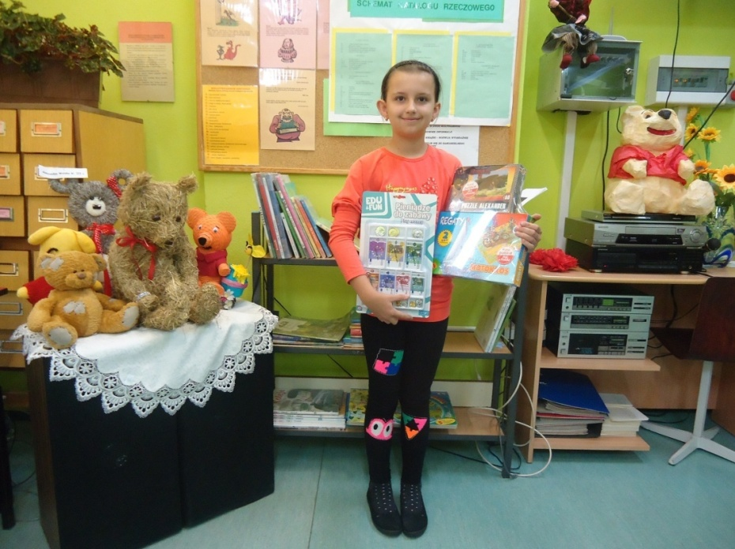
Gratulujemy!

